2024年11月23日

蓝色：每次忘记意思或者我不懂

黄色：意思记住，就忘记怎么说

橙色：都忘了

混淆 辜负 节奏 成绩 破解 虚假 欺骗 任务 辩论 许多 迟到

倒是 反而 发布 推出 速度 排队 受益 收益 周围 输赢 要求

幻觉 顺风 逆风 适宜 巧手 巧妙 谈论 艺术 忙碌 充实 来临

状态 接着 连接 链接 抓住 处于 最佳 佳作 碰上 碰撞 预测

布置 空余 拟定 提纲 夸赞 虚伪 道理 切菜 厨房 杀人 违法

效应 阐述 害处 对待 鸟鸣 鸣叫 销售 战争 打仗 胜利 失败

住户 实事求是 言而有信 言出必行 言之有理即可 便宜没好货

钱不是万能的，没钱是万万不能的。

中国连锁店“赵一鸣零食”成功的可能原因：

1.在网络上买东西（购物），需要等比较长的时间，在实体店买比较快；

2.零食比较便宜，跟网上的价格差不多，甚至有些零食还更便宜一些；

3.零食店基本上开在小区附近，或者是很热闹的地方，大家想购买零食不用走太远。

4.东西便宜，但是质量不差——薄（少）利多销（卖）。

5.零食品种丰富，选择非常多，想要的零食基本上都能找到。

6.原始资金雄厚；

7.经营管理好。

一般来说，一个“说一不二”的人是真诚的，“说一不二”是一个好习惯、一个优点，因为我们可以相信他们，他们不骗别人，他们是好人。毕竟没人喜欢骗人的人和虚伪的人，“欺骗”是一个坏习惯、一个缺点，因为我们不能相信他们，他们只想到自己，不管别人死活，所以他们是坏人。确实是这样吗？如果一个人想保护或者不想伤害别人，所以他隐瞒真相说了谎，他也是一个坏人吗？如果一个人在任何情况下都说真话，即使这真话冒犯了别人，有人因此而不喜欢他，他还是对的吗？就是因为这样，所以有时我们会说：“你最好保持安静吧”。

因此有人说真话就像“刀有两面”的道理，它既可以帮助别人，也可能伤害别人，像一把刀只能切东西，就看切的是什么——真话本身不分善恶，就看该不该说，什么时候说。我并不是说如果说谎能帮助别人我们就必须骗他，但是我们可以选择不说，因为这不是对的时机。我们都遇到过这种时候，我们其实是想跟别人说：“看，我是对的，我知道，你是错的！”，“这样不对，我来描述给你看怎么做”或者“你的裙子很难看”之类的情况，其实我们在说实话，但不一定是因为我们想说实话，而是我们想给别人看我们比他们知道得多，我们是对的。

我觉得世界上只有一个人我必须要跟他永远说实话，这个人就是我！即使伤害到我自己，也必须要说，因为这样能够让我看清事实，更能够让我变得更好。而对于他人，我要学会什么时候说实话，什么时候应该先保持安静。坦然面对自己，绝不伤害他人，不时时说真话也能成为一个真诚的人。当然，总有些复杂的情况不在我们的预料中，有些时候，如果我们思考了很多，还是想要“说一不二”，好吧，那就说吧。

**文化补充：**早睡早起身体好

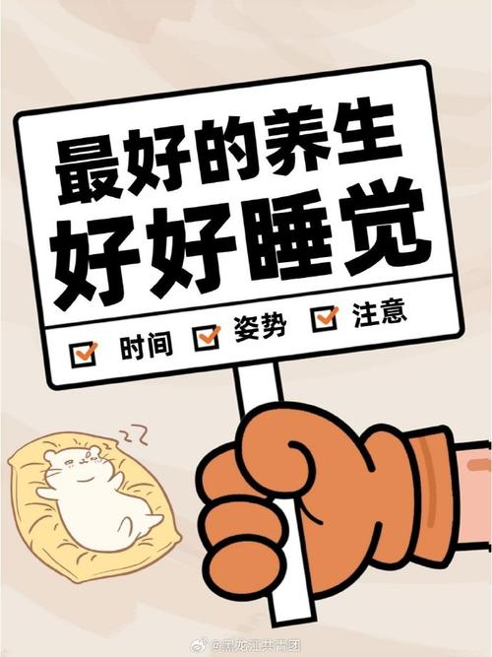 “早睡早起身体好”是中国人常挂在嘴边的一句话，也是中国人推崇的养生之道。这句话的意思是晚上早点儿睡觉，早上早点儿起床，养成良好的作息习惯有利于身体健康。从中医的角度来说，“早睡”一般指的是晚上十点左右上床，“早起”一般指的是早上六点左右起床，保证一晚上有七到八个小时的充足睡眠时间。

作业：

1.读上面的词和句子，搞清楚意思。

2.大家都知道钱不是万能的，但没钱却是万万不能的。有时候“赚钱”和“实现自己的理想”之间存在着很大的矛盾。当这两者无法统一，必须放弃其中一个的时候，你会如何选择？请说明你这样选择的理由。（不少于400字）